

Fakultät Ingenieurwissenschaften und Informatik  
Studiengang Medieninformatik

Modul Grundlagen User Interface Entwicklung

**Projektbericht**

**Website für Isolierungsunternehmen**

Wintersemester 2024/2025

Dozent: Dipl.-Inf. (FH) Björn Plutka

Verfasser:  
Lukas Ochs

Matrikelnummer:  
1109497

Datum der Abgabe:   
19.02.2025

**I. Inhaltsverzeichnis**

1 Aufgabenbeschreibung / Einleitung (ca. 0,25 Seiten) 1

2 Benutzerorientierte Gestaltung (ca. 0.75 Seiten) 1

2.1 z. B. Benutzergruppen Analyse 1

2.2 z. B. Persona 2

2.2.1 Max Mustermann 2

2.2.2 Joe Doe 2

3 Konzeption der Webseite (ca. 1,5 Seiten) 2

3.1 Aufbau von Elementen 3

3.2 Menüführung 3

3.3 verwendete Farben, Schriften, etc. 3

3.4 … noch mehr 3

3.4.1 Lorem 4

3.4.2 Ispum 4

4 Stand der Technik (ca. 1 Seite) 4

4.1 Unterkapitel 1 4

4.2 Unterkapitel 2 5

5 Auswahl Technologien (ca. 0,5 Seiten) 5

6 Umsetzung der Projektaufgabe (ca. 0,5 Seiten) 6

7 Evaluierung des Internetauftrittes / Fazit (ca. 0,5 Seiten) 6

IV. Literaturverzeichnis 8

VI. Anhang 9

Erklärung 12

#### II. Abkürzungsverzeichnis

CSS **C**ascading **S**tyle **S**heets

HTML **H**yper**t**ext **M**arkup **L**anguage

IAiaR **I**hre **A**bkürzungen **i**n **a**lphabetischer **R**eihenfolge

#### III. Abbildungsverzeichnis

Abbildung 1: Papierformat und Seitenränder 1

Abbildung 2: Test bilder nach [3] 2

Abbildung 3: Don‘t Panic in Anlehnung an The Hitchhiker's Guide to the Galaxy [3] 3

Abbildung 4: Semantic Elements in HTML5 [4] 5

#### IV. Tabellenverzeichnis

Tabelle 1: Tabellen haben Überschriften und Abbildungen Unterschriften 6

# Einleitung (ca. 0,25 Seiten)

Die Prüfungsleistung des Moduls Grundlagen User Interface Entwicklung umfasst unteranderem eine benutzerfreundliche und zielgruppenspezifische Website zu entwickeln. Sie umfasst die Planung, Gestaltung und Umsetzung eines Internetauftritts für einen realen oder fiktiven Kunden. In meinem Fall habe ich mich dazu entschieden eine Website für einen selbstständigen Isolierer Meister zu erstellen um seine Dienstleistungen zu präsentieren, potenzielle Kunden anzusprechen und eine Funktion umfassen soll Kundenbedürfnisse und Dimensionen dieser besser zu erfassen.

Die Website soll die Schwerpunkte erfassen:

* **Information**: Klare und verständliche Präsentation der angebotenen Dienstleistungen
* **Vertrauensbildung:** Darstellung von Referenzen, abgeschlossenen Projekten, und den Isolierer Meister als Person
* **Kontaktaufnahme:** Einfache Möglichkeit für Interessenten, Anfragen zu stellen und Kundenbedürfnisse einzuordnen.

# Benutzerorientierte Gestaltung (ca. 0.75 Seiten)

## z. B. Benutzergruppen Analyse

Lorem ipsum dolor sit amet, consetetur sadipscing elitr, sed diam nonumy eirmod tempor invidunt ut labore et dolore magna aliquyam erat, sed diam voluptua. At vero eos et accusam et justo duo dolores et ea.

## z. B. Persona

Lorem ipsum dolor sit amet, , wie in Aconsetetur sadipscing elitr, sed diam nonumy eirmod tempor invidunt ut labore et dolore magna aliquyam erat, sed diam voluptua. At vero eos et accusam et justo duo dolores et ea.

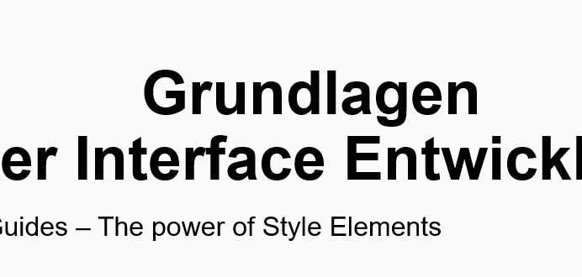

Abbildung 2: Test bilder nach [3]

### Max Mustermann

Die fiktive Person … ipsum dolor sit amet, consetetur sadipscing elitr, sed diam nonumy eirmod tempor invidunt ut labore et dolore magna aliquyam erat, sed diam voluptua. At vero eos et accusam et justo duo dolores et ea.

### Joe Doe

Die fiktive Person … ipsum dolor sit amet, consetetur sadipscing elitr, sed diam nonumy eirmod tempor invidunt ut labore et dolore magna aliquyam erat, sed diam voluptua. At vero eos et accusam et justo duo dolores et ea.

# Konzeption der Webseite (ca. 1,5 Seiten)

Das Bootstrap-Framework ermöglicht eine sehr elegante und schnelle Lösung eine moderne Website aufzusetzen. Sie hat dabei allerdings die Gefahr generisch und charakterlos zu wirken, daher habe ich mich dazu entschieden ein eigenes Farbschema zu verfolgen und mit

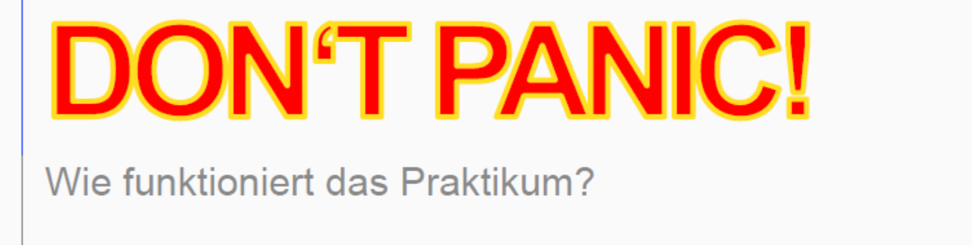

Abbildung 3: Don‘t Panic in Anlehnung an The Hitchhiker's Guide to the Galaxy [3]

Lorem ipsum dolor sit amet, consetetur sadipscing elitr, sed diam nonumy eirmod tempor invidunt ut labore et dolore magna aliquyam erat, sed diam voluptua. At vero eos et accusam et justo duo dolores et ea rebum. Stet clita kasd gubergren, no sea takimata sanctus est Lorem ipsum dolor sit amet. Lorem ipsum dolor sit amet, consetetur sadipscing elitr, sed diam nonumy eirmod tempor invidunt ut labore et dolore magna aliquyam erat, sed diam voluptua. At vero eos et accusam et justo duo dolores et ea rebum. Stet clita kasd gubergren, no sea takimata sanctus est Lorem ipsum dolor sit amet.

## Aufbau von Elementen

Lorem ipsum dolor sit amet, consetetur sadipscing elitr, sed diam nonumy eirmod tempor invidunt ut labore et dolore magna aliquyam erat, sed diam voluptua. At vero eos et accusam et justo duo dolores et ea rebum. Stet clita kasd gubergren, no sea takimata sanctus est Lorem ipsum dolor sit amet.

## Menüführung

Lorem ipsum dolor sit amet, consetetur sadipscing elitr, sed diam nonumy eirmod tempor invidunt ut labore et dolore magna aliquyam erat, sed diam voluptua. At vero eos et accusam et justo duo dolores et ea rebum. Stet clita kasd gubergren, no sea takimata sanctus est Lorem ipsum dolor sit amet.

## verwendete Farben, Schriften, etc.

Lorem ipsum dolor sit amet, consetetur sadipscing elitr, sed diam nonumy eirmod tempor invidunt ut labore et dolore magna aliquyam erat, sed diam voluptua. At vero eos et accusam et justo duo dolores et ea rebum. Stet clita kasd gubergren, no sea takimata sanctus est Lorem ipsum dolor sit amet.

## … noch mehr

Lorem ipsum dolor sit amet, consetetur sadipscing elitr, sed diam nonumy eirmod tempor invidunt ut labore et dolore magna aliquyam erat, sed diam voluptua. At vero eos et accusam et justo duo dolores et ea rebum. Stet clita kasd gubergren, no sea takimata sanctus est Lorem ipsum dolor sit amet.

### Lorem

Lorem ipsum dolor sit amet, consetetur sadipscing elitr, sed diam nonumy eirmod tempor invidunt ut labore et dolore magna aliquyam erat, sed diam voluptua. At vero eos et accusam et justo duo dolores et ea rebum. Stet clita kasd gubergren, no sea takimata sanctus est Lorem ipsum dolor sit amet.

### Ispum

Lorem ipsum dolor sit amet, consetetur sadipscing elitr, sed diam nonumy eirmod tempor invidunt ut labore et dolore magna aliquyam erat, sed diam voluptua. At vero eos et accusam et justo duo dolores et ea rebum. Stet clita kasd gubergren, no sea takimata sanctus est Lorem ipsum dolor sit amet.

# Stand der Technik (ca. 1 Seite)

Welche Frameworks gibt es. Was kann HTML5, CSS3 und JavaScript leisten. Wer kann am besten responsives Design?

Lorem ipsum dolor sit amet, consetetur sadipscing elitr, sed diam nonumy eirmod tempor invidunt ut labore et dolore magna aliquyam erat, sed diam voluptua. At vero eos et accusam et justo duo dolores et ea rebum. Stet clita kasd gubergren, no sea takimata sanctus est Lorem ipsum dolor sit amet.

## Unterkapitel 1

Lorem ipsum dolor sit amet, consetetur sadipscing elitr, sed diam nonumy eirmod tempor invidunt ut labore et dolore magna aliquyam erat, sed diam voluptua. At vero eos et accusam et justo duo dolores et ea rebum. Stet clita kasd gubergren, no sea takimata sanctus est Lorem ipsum dolor sit amet.

Lorem ipsum dolor sit amet, consetetur sadipscing elitr, sed diam nonumy eirmod tempor invidunt ut labore et dolore magna aliquyam erat, sed diam voluptua. At vero eos et accusam et justo duo dolores et ea rebum. Stet clita kasd gubergren, no sea takimata sanctus est Lorem ipsum dolor sit amet.

Lorem ipsum dolor sit amet, consetetur sadipscing elitr, sed diam nonumy eirmod tempor invidunt ut labore et dolore magna aliquyam erat, sed diam voluptua. At vero eos et accusam et justo duo dolores et ea rebum. Stet clita kasd gubergren, no sea takimata sanctus est Lorem ipsum dolor sit amet.

Lorem ipsum dolor sit amet, consetetur sadipscing elitr, sed diam nonumy eirmod tempor invidunt ut labore et dolore magna aliquyam erat, sed diam voluptua. At vero eos et accusam et justo duo dolores et ea rebum. Stet clita kasd gubergren, no sea takimata sanctus est Lorem ipsum dolor sit amet.

## Unterkapitel 2

Lorem ipsum dolor sit amet, consetetur sadipscing elitr, sed diam nonumy eirmod tempor invidunt ut labore et dolore magna aliquyam erat, sed diam voluptua. At vero eos et accusam et justo duo dolores et ea rebum. Stet clita kasd gubergren, no sea takimata sanctus est Lorem ipsum dolor sit amet.

# Auswahl Technologien (ca. 0,5 Seiten)

Warum wird welche Technologie/Framework verwendet? Bzw. warum einige Technologien und Frameworks nicht verwendet werden können?

Lorem ipsum dolor sit amet, consetetur sadipscing elitr, sed diam nonumy eirmod tempor invidunt ut labore et dolore magna aliquyam erat, sed diam voluptua. At vero eos et accusam et justo duo dolores et ea rebum. Stet clita kasd gubergren, no sea takimata sanctus est Lorem ipsum dolor sit amet.

Lorem ipsum dolor sit amet, consetetur sadipscing elitr, sed diam nonumy eirmod tempor invidunt ut labore et dolore magna aliquyam erat, sed diam voluptua. At vero eos et accusam et justo duo dolores et ea rebum. Stet clita kasd gubergren, no sea takimata sanctus est Lorem ipsum dolor sit amet.

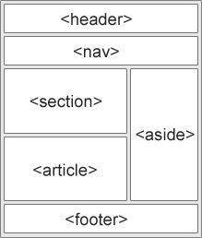

Abbildung 4: Semantic Elements in HTML5 [4]

Lorem ipsum dolor sit amet, consetetur sadipscing elitr, sed diam nonumy eirmod tempor invidunt ut labore et dolore magna aliquyam erat, sed diam voluptua. At vero eos et accusam et justo duo dolores et ea rebum. Stet clita kasd gubergren, no sea takimata sanctus est Lorem ipsum dolor sit amet.

Lorem ipsum dolor sit amet, consetetur sadipscing elitr, sed diam nonumy eirmod tempor invidunt ut labore et dolore magna aliquyam erat, sed diam voluptua. At vero eos et accusam et justo duo dolores et ea rebum. Stet clita kasd gubergren, no sea takimata sanctus est Lorem ipsum dolor sit amet.

# Umsetzung der Projektaufgabe (ca. 0,5 Seiten)

Lorem ipsum dolor sit amet, consetetur sadipscing elitr, sed diam nonumy eirmod tempor invidunt ut labore et dolore magna aliquyam erat, sed diam voluptua. At vero eos et accusam et justo duo dolores et ea rebum. Stet clita kasd gubergren, no sea takimata sanctus est Lorem ipsum dolor sit amet.

Lorem ipsum dolor sit amet, consetetur sadipscing elitr, sed diam nonumy eirmod tempor invidunt ut labore et dolore magna aliquyam erat, sed diam voluptua. At vero eos et accusam et justo duo dolores et ea rebum. Stet clita kasd gubergren, no sea takimata sanctus est Lorem ipsum dolor sit amet.

Tabelle 1: Tabellen haben Überschriften und Abbildungen Unterschriften

|  |  |  |
| --- | --- | --- |
| Seite A | Seite B | Seite C |
| HTML5 und CSS | HTML5 und JavaScript | - |

Lorem ipsum dolor sit amet, consetetur sadipscing elitr, sed diam nonumy eirmod tempor invidunt ut labore et dolore magna aliquyam erat, sed diam voluptua. At vero eos et accusam et justo duo dolores et ea rebum. Stet clita kasd gubergren, no sea takimata sanctus est Lorem ipsum dolor sit amet.

Lorem ipsum dolor sit amet, consetetur sadipscing elitr, sed diam nonumy eirmod tempor invidunt ut labore et dolore magna aliquyam erat, sed diam voluptua. At vero eos et accusam et justo duo dolores et ea rebum. Stet clita kasd gubergren, no sea takimata sanctus est Lorem ipsum dolor sit amet.

# Evaluierung des Internetauftrittes / Fazit (ca. 0,5 Seiten)

Lorem ipsum dolor sit amet, consetetur sadipscing elitr, sed diam nonumy eirmod tempor invidunt ut labore et dolore magna aliquyam erat, sed diam voluptua. At vero eos et accusam et justo duo dolores et ea rebum. Stet clita kasd gubergren, no sea takimata sanctus est Lorem ipsum dolor sit amet.

Lorem ipsum dolor sit amet, consetetur sadipscing elitr, sed diam nonumy eirmod tempor invidunt ut labore et dolore magna aliquyam erat, sed diam voluptua. At vero eos et accusam et justo duo dolores et ea rebum. Stet clita kasd gubergren, no sea takimata sanctus est Lorem ipsum dolor sit amet.

Lorem ipsum dolor sit amet, consetetur sadipscing elitr, sed diam nonumy eirmod tempor invidunt ut labore et dolore magna aliquyam erat, sed diam voluptua. At vero eos et accusam et justo duo dolores et ea rebum. Stet clita kasd gubergren, no sea takimata sanctus est Lorem ipsum dolor sit amet.

Lorem ipsum dolor sit amet, consetetur sadipscing elitr, sed diam nonumy eirmod tempor invidunt ut labore et dolore magna aliquyam erat, sed diam voluptua. At vero eos et accusam et justo duo dolores et ea rebum. Stet clita kasd gubergren, no sea takimata sanctus est Lorem ipsum dolor sit amet.

# IV. Literaturverzeichnis

|  |  |
| --- | --- |
| [1] | B. Shneiderman, „The eyes have it: A task by data type taxonomy for information visualizations,“ in *IEEE Symposium on Visual Languages*, Boulder, 1996. |
| [2] | J. Nielsen, „Untersuchungen zur Topologie der geschlossenen zweiseitigen Flächen,“ *Acta Mathematica,* Bd. 50, pp. 189-358, 1927. |
| [3] | D. Adams, The hitchhiker's guide to the galaxy, London: Pan Books, 1979. |
| [4] | „HTML5 Semantic Elements,“ W3Schools, [Online]. Available: https://www.w3schools.com/html/html5_semantic_elements.asp. [Zugriff am 19 11 2019]. |

# VI. Anhang

**Anhang 1: Persona Max Mustermann** 10

**Anhang 2: Persona Joe Doe** 11

**Anhang 1: Persona Max Mustermann**

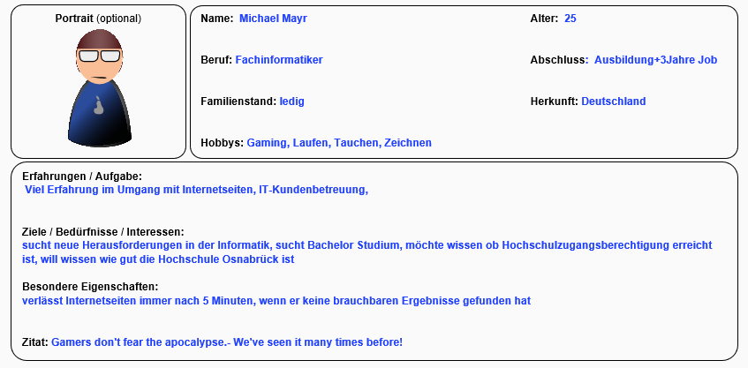

**Anhang 2: Persona Joe Doe**



# Erklärung

Ich versichere, dass ich die Arbeit selbständig verfasst habe und keine anderen als die angegebenen Quellen und Hilfsmittel benutzt habe.

Beteigeuze, 00.00.40??   
Ort, Datum Maija Meikäläinen